# 第二章词项逻辑（上）

**词项概念**

**词项逻辑 词项的种类**

**词项外延间的关系**

**明确词项的逻辑方法**

## 第一节词项概述

### 一、词项及其特征

#### 1、词项的含义

指在主、谓式语句所陈述的命题中，充当命题的主项和谓项的语词

例子：法院是审判机关

共同犯罪是指两人以上故意共同犯罪

### 二、词项、语词与概念

语词：词、词组一类的语言成分（有明确意义的语词叫做词项）

概念：思维对事物（对象）特有属性的反映

#### 1、同一语词在不同的语境里可以表达不同的词项

例子：看门

#### 2、同一个词项也可以用不同的语词来表达

### 三、词项的内涵和外延

#### 1、词项的外延：一个词项所指称的对象

#### 2、词顶的内涵：一个词项所指称对象的特有属性

（外延）一切成文法和不成文法

法律

（内涵）经国家制定或认可的、体现统治阶级意志的、有国家强制力保证实施的行为规范

（外延）洪水、地震、战争、动乱、罢工

不可抗力

（内涵）不能预见、不能避免、不能克服

## 第二节词项的种类

### 一、单独词项、普遍词项和空词项（依据词项指称事物外延的数量不同来划分）

#### 1、单独词项：外延只有一个对象

例子：中国、中华人民共和国最高人民法院

#### 2、普遍词项：外延为两个或两个以上对象的词项

例子：民法、法院、政府、老百姓

#### 3、空词项：现实生活中没有其指称的对象的词项

神仙

### 二、肯定词项和否定词项（依据词项所指事物是否具有某种属性来划分）

#### 1、肯定词项：不带否定词，具有某种性质

例子：成年人、有效合同

#### 2、否定词项：带有否定词，不具有某种性质

例子：未成年人、无效合同、非正常死亡

### 三、集合意义上的词项和非集合意义上的词项（依据其所指称的对象是一个集合体还是各个个体）

集合体：由许多同类·个体所构成的统一的整体。组成群体的个体不必然具有该群体的属性

## 第三节词项外延之间的关系

### 一、全同关系

指两个或两个以上的词项之间，如果词项A与B的外延完全相同，凡A是B并且B是A

例子：罗马教皇的称谓

罗马主教、耶稣基督教在世上的代表、使徒精神的继承者、所有的天主教教会的首长

### 二、真包含于关系（种属）

词项A的全部外延包含于B的全部外延之中，并且B的外延大于A的外延

例子：法院与司法机关

故意杀人罪与侵犯公民人身权利、民主权利罪

### 三、真包含关系（属种）

如果A的外延包含了B的全部外延，并且A的外延大于B的外延

### 四、交叉关系

如果A的外延与B的外延有一部分相同，又有一部分不同

### 五、全异关系

词项A与词项B的外延完全不同

例子：自然人和法人

成年人和未成年人

#### 1、反对关系

1. B两个词项是全异关系，并且A、B两个词项外延之和小于它们的属概念I

#### 2、矛盾关系（非A即B）

1. B之间全异关系，并且A、B两个外延之和等于它们的属概念I

# 第四章词项逻辑(上)

词项概念

词项逻辑 词项的种类

词项外延间的关系

明确词项的逻辑方法 定义 划分

## 第四节定义

完整的定义=被定义项+定义联项+定义项

被定义项：含义需要明确的概念（Ds）

定义项：揭示被定义项含义的表达式（Dp）

定义联项：表明定义项与被定义项之间的定义关系（=df）

Ds=dfDp

### 二、定义的种类和方法

#### 1、实质定义法：揭示概念所反映的事物（对象）的特有属性（真实定义法） 被定义项=种差+邻近的属

属概念：指被定义概念所从属的一个概念

种差：把被定义项所反映的那种事物与该属的其他种事物区别开来的特有属性

选择种差时应当考虑两点要点：

1. 运用种差把被定义项与邻近属中的其他概念区分开来
2. 运用种差增加邻近的属的内涵以缩小邻近属的外延，使被定义项外延与定义项外延之间具有全同关系

用属加种差的方法也可能呈现不同的定义类型

发生定义：种差是事物（所定义对象）发生、形成的特征

功能定义：种差是事物的功能特征

关系定义：种差是事物间的关系特征

语词定义：说明或规定语词含义的定义

说明的语词定义：对某个词语的已有含义做出解释、说明的定义

规定的语词定义：通过约定而规定某些语词的定义

### 三、定义的规则

#### 1、定义必须相应相称（全同关系）

定义过宽：定义项的外延大于被定义项的外延（包含关系）

例子：法官（小）就是审判机关的工作人员（大）

定义过窄：定义项的外延小于被定义项的外延（包含于关系）

例子：刑法（大）是关于犯罪的法律（小）

#### 2、定义项不能直接或间接包含被定义项

例子：贪污罪是因为贪污所构成的犯罪

（逻辑错误：同于反复/循环定义）

#### 3、定义项一般不能用否定词项

例子：法官就是不是律师

非正式解释是在法律上没有约束力的解释

（逻辑错误：定义否定）

#### 4、定义必须简介确切

要用简明语言

例子：幸福就是一种主观体验的客观存在

不用比喻

例子：教师是人类灵魂的工程师

（逻辑错误：定义含混/以比喻作定义）

## 第五节划分

### 一、划分的定义

划分是明确概念外延的逻辑方法

例子：根据犯罪的主观方面，把犯罪分为故意犯罪和过失犯罪

划分由划分的母项、子项和划分的标准构成

母项：其外延被划分的属概念

子项：被划分后所得到的各并列的种概念

标准：将一个母项划分为若干个子项时所依据的标准

### 二、划分的种类和方法

#### 1、一次划分和连续划分

一次划分：根据一个标准将被划分的词项一次性分为若干个子类，只包含母项和子项两个层次

例子：证据，根据证据的来源，分为原始证据和传来证据

连续划分：在一次划分基础上，再将其子项当作母项继续划分

例子：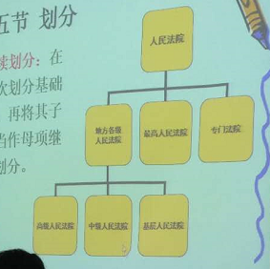

#### 2、二分法

以对象有无某种属性为划分标准，把母项中凡是具有这种属性的对象分为一类，表现为一个正概念，把不具有这种属性的对象划分为一类，表现为一个负概念

例子：合法行为和非法行为

### 三、划分的规则

#### 1、子项外延之和必须等于母项的外延（全同关系）

划分不全（包含于）

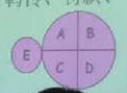例子：足球比赛的结果不是赢就是输

多出子项

法庭诉讼中的强制措施有羁传、罚款、拘留、训诫、逮捕

#### 2、各子项外延之间必须互不相容（全异关系）

子项相容（交叉关系、包含于关系、包含关系等具有交叉部分的关系）

例子：犯罪分为过失犯罪，故意犯罪和共同犯罪

#### 3、划分标准必须统一

混淆标准

例子：刑事诉讼证据分为直接证据、间接证据、原始证据和传来证据

总结

词项概述

词项的内涵和外延

词项的种类

词项外延的关系

定义（规则）

划分（规则）

# 第四章词项逻辑

命题概述

词项逻辑 直言命题

直言命题的直接推理

三段论

## 第一节命题概论

### 一、命题及其逻辑特征

#### 1、命题：借助语句来表达的反应思维对象情况并具有真假之分的思想

例子：法律是有强制性的

如果行为不是出于行为人的故意或者过失，就不认为是犯罪

#### 2、命题的逻辑特征

1. 任何命题都有所陈述
2. 任何命题都有真假

例子：当今的法国国王是秃顶的（无真假，主项为空）

1. 任何命题都有内容和形式两个方面

例子：凡是违法行为都具有社会危害性

### 二、命题与判断

### 三、命题与语句（类似于词项与语词）

1、同一个命题可以用不同的语句来表达。

例子：他是有罪的→难道他不是有罪的吗？

#### 2、同一的语句可以陈述不同的事物情况，表达不同的命题。

### 四、命题的种类

1、根据命题中是否包含命题联结词和其他命题成分，命题可分为简单命题和复合命题。

简单命题可以分为直言命题（性质命题）和关系命题

复合命题可以分为负命题、联言命题、选言命题、假言命题和等值命题

2、根据命题中是否包含模态词，可以将命题分为模态命题和非模态命题

3、根据命题中是否包含规范词，可以将命题分为规范命题和非规范命题

## 第二节直言命题

### 一、直言命题的特征

直言命题：直接陈述事物具有或不具有某种性质的简单命题，也叫做性质命题

例子：凡违反法律的民事行为都是无效的

有些合同不是双务合同

直言命题有四种成分构成，分别是主项、谓项、量词和联词

主项：表示思维对象的词项，通常用S来表示

谓项：指称思维对象性质的词项，通常用P来表示

量词：表示主项外延数量的语词（全称量词、特称量词和单称量词）

1. 全称量词：表示在命题中陈述主项所指称的对象的全部

例子：凡、所有、任何、每一个、一切

凡违反法律的民事行为都是无效的

1. 特称量词：表示在命题中至少陈述了主项所指称的对象中的一个

例子：有些、由、存在

有些合同不是双务合同

1. 单称量词：反映主项只有一个分子的词项

例子：一个、一件

张某是律师

联词：表示主项和谓项之间联系的词项（肯定联词“是”和否定联词“不是”）

主项和谓项——变项

联词和量词——常项

量词的全称、特称，是命题的量

联词的肯定、否定，是命题的质

例子：凡违反法律的民事行为都是无效的

主项：违反法律的民事行为

谓项：无效

量项（量词）：凡

联项（联词）：是

例子：有些合同不是双务合同

主项：合同

谓项：双务合同

量项（量词）：有些

联项（联词）：不是

### 二、直言命题的种类

#### 1、全程肯定命题

陈述主项所指称的全部对象都具有某种性质的命题

例子：所有法人都是有民事行为能力的

（凡S是P 简称SAP 简称A）

（全同关系或者包含于关系（种属关系））

#### 2、全程否定命题

陈述主项所指称的全部对象都不具有某种性质

例子：正当防卫不是违法行为

（凡S不是P 简称SEP 简称E）

（全异关系，可细分为矛盾关系（总共两种情况）和反对关系（总共多于两种关系））

#### 3、特称肯定命题

陈述主项所指的对象中至少有一个具有某种性质

例子：有的犯罪是过失犯罪

有的律师是共产党员

（有S是P 简称SIP 简称I）

#### 4、特称否定命题

陈述其主项所指称的对象中至少有一个不具有某种性质

例子：有的一审判决不是生效判决

有的法官不是共产党员

（有S不是P 简称SOP 简称O）

直言命题的真假及其真假关系

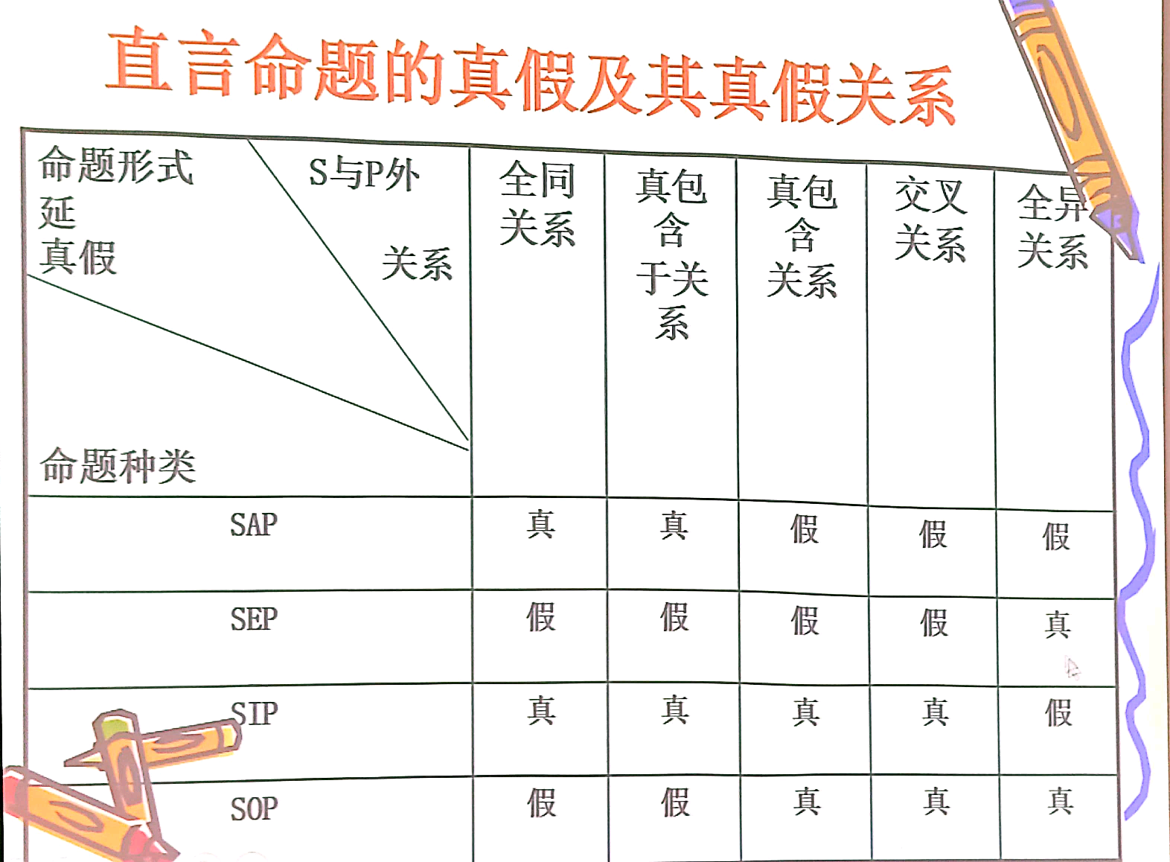

### 三、直言命题主、谓项的周延性

直言命题主、谓项的周延性：指某种形式的直言命题对其主项或谓项的全部外延是否都有陈述

全部都陈述为周延，没有全部陈述则为不周延

1. 周延性问题是就直言命题中的主项或谓项而言的
2. 直言命题中的主项和谓项是否周延，与这两个词项客观存在的外延间的关系无关
3. 主谓项的周延性问题是就命题形式而言，与命题的具体内容无关